TẾT YÊU THƯƠNG
Tôi đứng tại sân trường THCS Kỳ Ninh vào một ngày đông giá buốt. Cái nắng hiếm hoi không đủ xua đi cái rét cắt da, cắt thịt này. Sau 2 tuần liền mưa rả rích, có khi nhiệt độ giảm sâu xuống 10- 12 độ thì thời tiết lúc này quả là lý tưởng. Không gian dần dần ấm lên, sân trường nhộn nhịp bởi hình ảnh các em học sinh sắp xếp bàn ghế, cắm cờ, hoa cho buổi lễ “Tết yêu thương” cho các bạn có hoàn cảnh khó khăn. Vậy mà khuôn mặt ai cũng hồng hào rạng rỡ.
Từ hơn một tháng trước, thầy hiệu trưởng Nguyễn Minh Đạo cùng với liên đội tổ chức phong trào nuôi heo đất cho bạn nghèo đón tết. Giáo viên và học sinh háo hức tham gia phong trào. Lớp lớp, người người tự nguyện góp một phần “thu nhập” của mình. Giáo viên chủ nhiệm ở các lớp là những người đầu tiên bỏ tiền vào heo đất cho học sinh. Các em hao hức đến lạ! Riêng nhà trường cũng kêu gọi giáo viên toàn trường đóng góp để có quà cho học sinh nghèo vượt khó học giỏi.
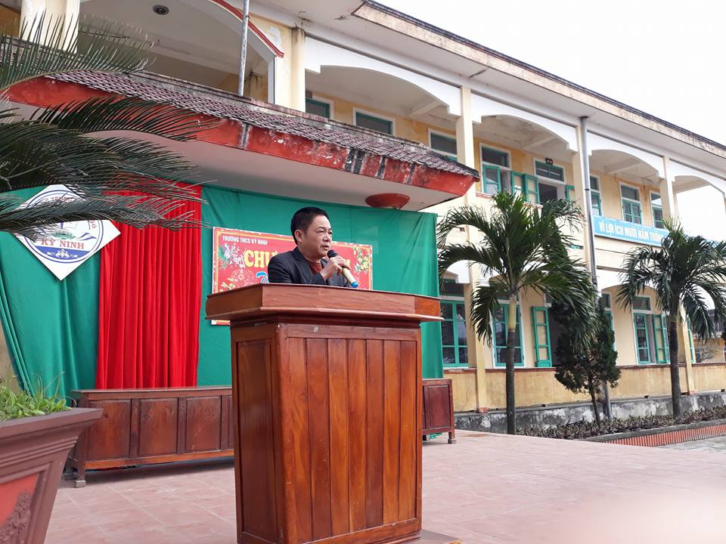
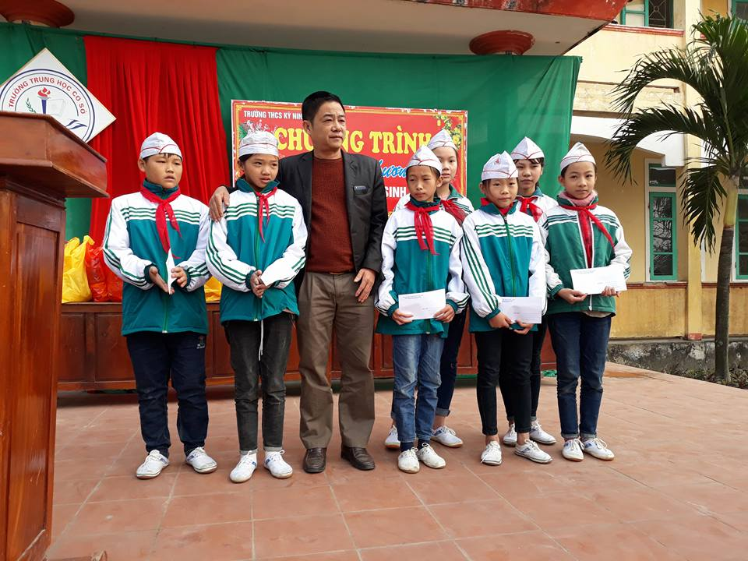
Hôm nay, từ rất sớm,sân trường đã được cô tổng phụ trách đội và cán bộ giáo viên trang hoàng thật đẹp. Màu lá cờ đỏ, khăn quàng đỏ, và màu hoa, quà xua đi cái lạnh giá của mùa đông. Ai cũng nhìn nhau đầy yêu thương hạnh phúc bởi hơn hết tình người được sưởi ấm và sẻ chia. 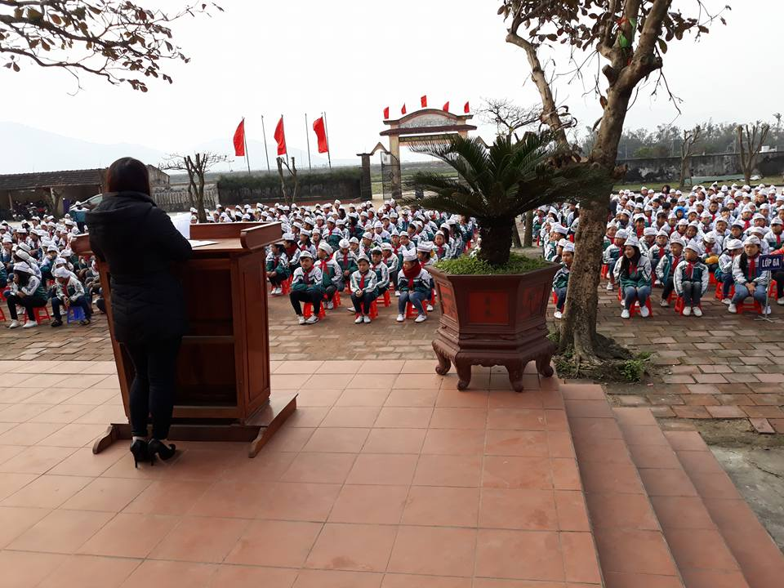
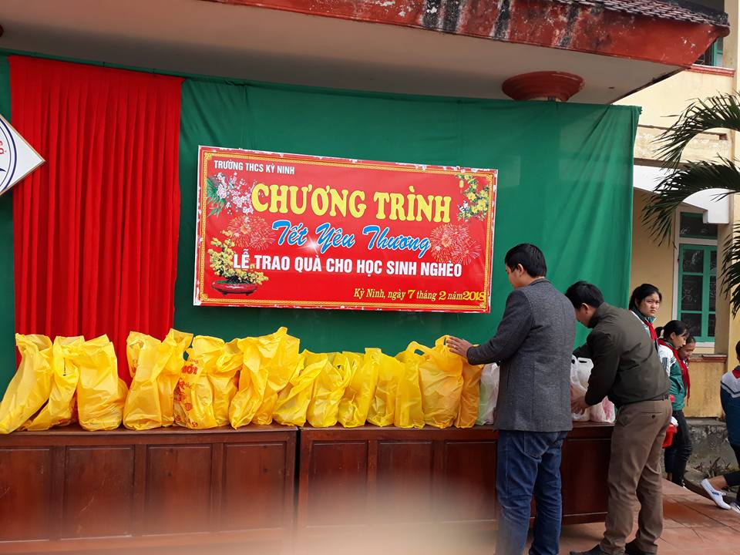
Quà cho học sinh nghèo là những món quà thật sự do tâm sức của giáo viên và các bạn trong lớp lựa chọn. Từng túi quà được đặt lên khán đài và khi tên của các bạn xướng lên ánh mắt vui mừng, thỏa mãn của cả lớp cùng hướng về sân trường với niềm hạnh phúc đến khó tả.
Tôi cũng là một giáo viên chủ nhiệm, sau gần hai mươi năm đứng trên bục giảng, trái tim tôi mềm ra trước mỗi nguyện vọng chính đáng của các em. Sau khi nghe tôi hỏi: “Lớp ta nên tặng quà cho những bạn nào?” Cả lớp nhao nhao: Cô ơi, nhà bạn Hùng nghèo lắm; Cô ơi nhà bạn Nga vất vả lắm; Bạn Tứ cũng vậy cô ơi; Bạn Yến bố vừa mất, nhà bạn vất vả lắm cô à!
Mắt tôi rưng rưng. Trên mảnh đất mặn mòi gió biển này, bên cạnh những ngôi nhà cao tầng vì có người thành công trên đất khách thì những người sống bám vào biển, vào mảnh đất ngập mặn này còn rất đỗi khó khăn. Tấm khăn, manh áo, cái bút, cái cặp cho con đi học đang là nỗi chật vật của bao người làm cha, làm mẹ.
Nhưng tôi vui bởi các em biết chia sẻ, cảm thông và yêu thương nhau thật sự. Vui hơn cả là khi nghe những giáo viên chủ nhiệm tâm sự: Chị ơi! Lớp em phải mua áo. Em Hòa, em Xuân lớp em đến trường manh áo còn chưa đủ ấm chị à.
Thế là quà tết của các em cũng chính là tấm lòng của mỗi giáo viên chủ nhiệm. Lớp thì chai dầu ăn, gói bánh, gói mì chính, lớp thì cái áo len… Bởi giáo viên chủ nhiệm còn tùy vào hoàn cảnh từng em để chọn quà.
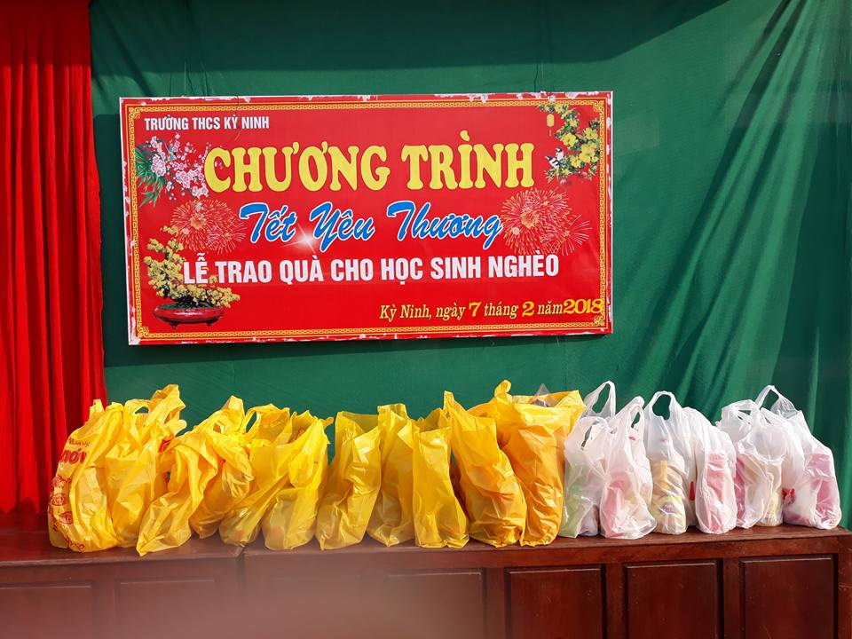
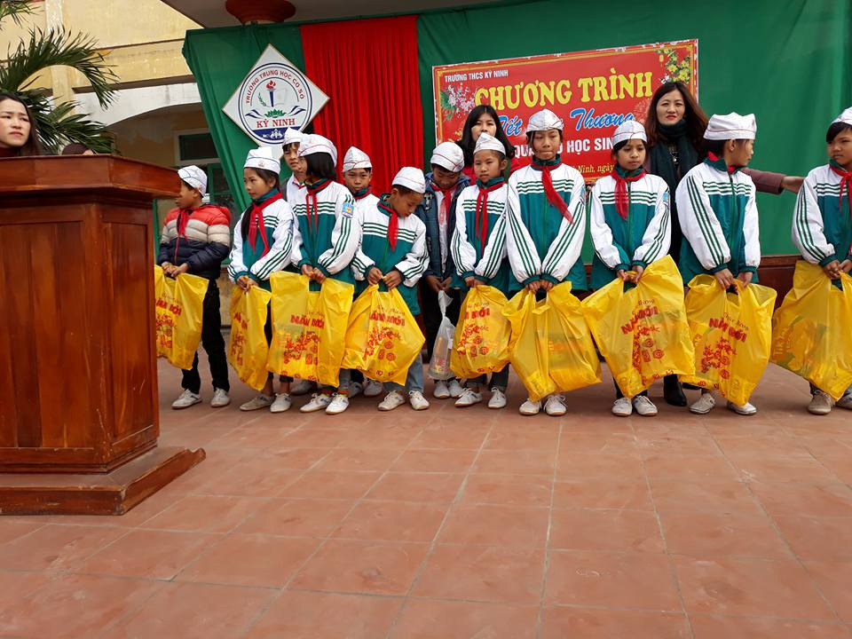
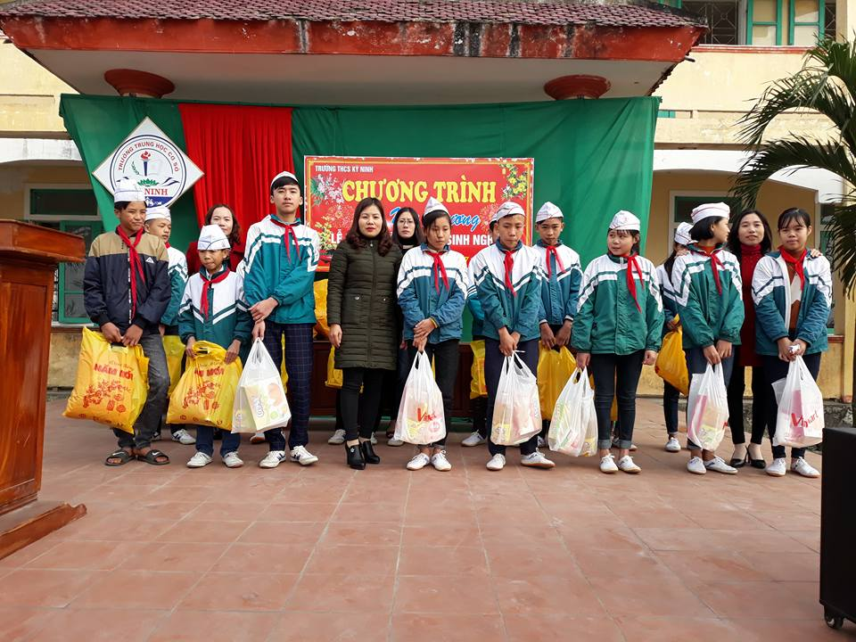
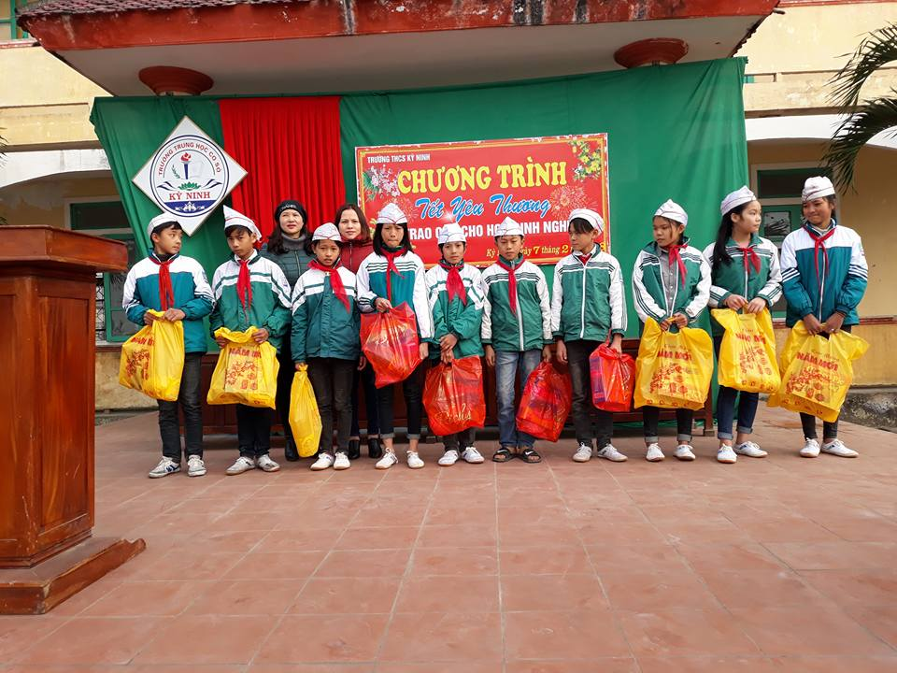
Tôi trở lại trường công tác đã hai năm. Cả hai năm, tôi đều được chứng kiến tình thầy trò, tình bạn bè được thể hiện vào những ngày sát tết ngay trên mảnh đất địa linh nhân kiệt này. Lần nào tôi cũng xúc động đến rưng rưng bởi tình người ở đây. Bất giác cơn gió lạnh ùa về len vào trong từng kẻ áo nhưng sao tôi vẫn thấy ấm áp lạ lung! ./.

